**Chapitre 3. Calcul des pièces sollicitées en flambement composé**

**Aspects réglementaires du flambement avec flexion**

**Les éléments d’une structure métallique peuvent être soumis à des charges pouvant induire de la flexion et à des charges axiales produisant de la compression.**

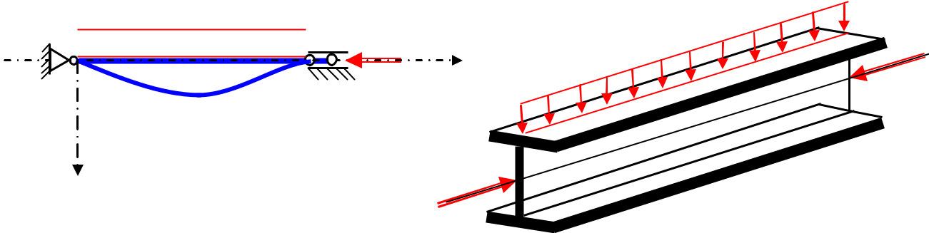

**Sections de classe 1 et 2**

**Pour la flexion dans le plan et pour les sections de classe 1 et 2 nous aurons à vérifier :**

|  |  |  |  |  |  |  |  |  |  |
| --- | --- | --- | --- | --- | --- | --- | --- | --- | --- |
| ***N*** | |  |  | **+** | ***k y* .*M y*** | | | | **£1** |
|  |  |  |  |  |  |  |  |
| ***C N pl*** | | |  |  | ***M ply*** | | |
|  |  |  |  |
| **min** | ***g*** |  |  |  |  | ***g*** | **1** |  |  |
|  |  |  |  |  |  |  |

**Pour la flexion bi-axiale et pour les sections de classe 1 et 2 :**

**Pour la flexion bi-axiale nous aurons deux moments. En effet La projection de la charge dans le plan zy produit un moment hors du plan My par contre la projection de q dans le plan yz produit un moment dans le plan Mz.**

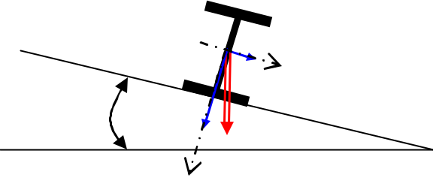

**Ainsi pour les sections de classe 1 et 2 soumises à N, My, Mz nous aurons à vérifier :**

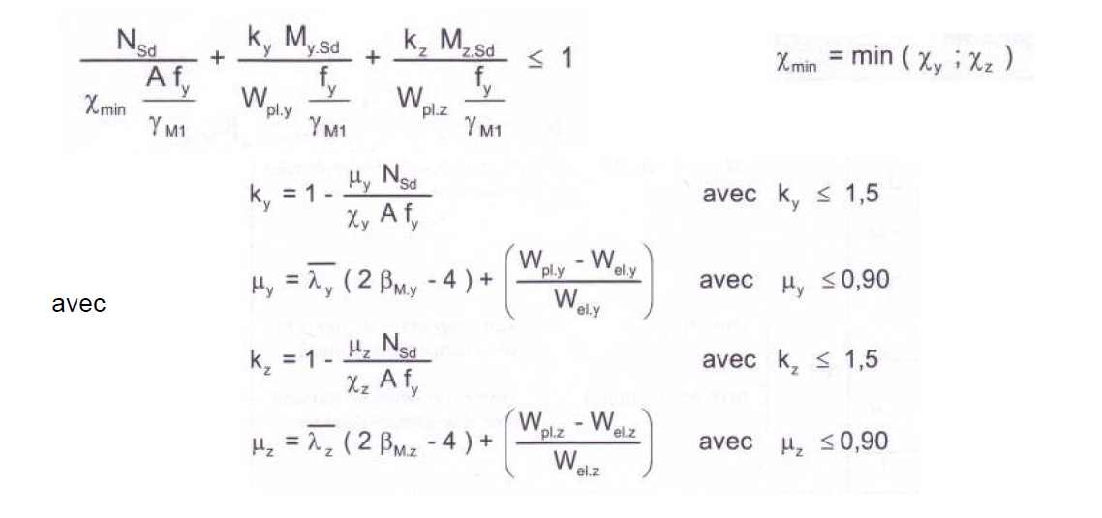

|  |  |  |  |  |  |  |  |
| --- | --- | --- | --- | --- | --- | --- | --- |
| **Ou Npl représente l’effort de plastification** |  | ***N pl*** |  | ** *A*. *f y*** | **;** |  | **et Mpl le moment de plastification** |
| ***M pl* *W pl* . *f y* ; le coefficient de réductionχmin** | | |  | **est la valeur minimale de χy et de χz. Les** | | | |

**coefficients d’amplification de la flexion ky ou kz du à l’effort normal appliqué qui produit**

***BMy* *et* *BMz* : sont les facteurs de moment uniforme équivalent pour le flambement par flexion.**

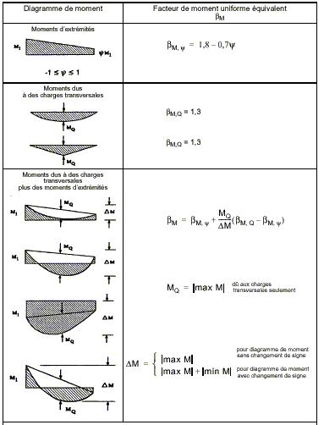

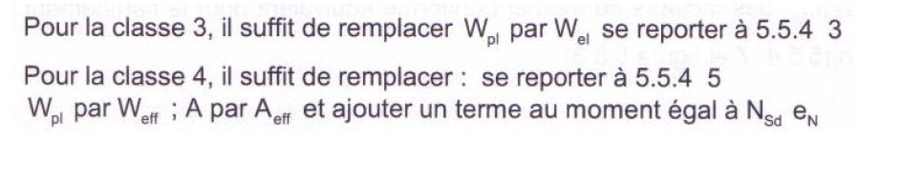

**EXERCICE 1:**

Vérifier la résistance d’un poteau HEA240 de 4m de hauteur soumise à une charge normale de compression N= 800daN et une charge transversale linéaire provoque un moment Msdy= 597,09daN.m. le poteau est articulé-encastré selon yy et doublement articulé selon zz. S235

**Solution exercice 1**:

**Le poteau HEA240 travail au flambement composé**

**Vérification de la stabilité du poteau sous M+N**

**Ns,d/Nr,d + Msd,y/Mcrd,y ≤ 1 ( condition de résistance)**

**Elancement géométrique**



**Donc λy = μ.l/iy = 0,7×4000/10,05×10 = 27.86**

**Elancement de référence**

**λ 1= 93.9**

**Elancement réduit**

= /1**= 27.86 / 93.9= 0.296**

**αy= 0.34 Øy= 0.56 xy= 0.965**

**λz = μ.l/iz = 1×4000/6×10 = 66.67**

**Elancement de référence**

**λ 1= 93.9**

**Elancement réduit**

= /1**= 0.709**

**αz= 0.49 Øz= 0.876 xz= 0.719**

**Donc xmin= xz= 0.719**

**βM= 1.8 μy= - 0.0153 donc Ky= 1**

**Ns,d/Nr,d + Msd,y/Mcrd,y ≤ 1= 0.0442 < 1 (CV)**